МИНИСТЕРСТВО НАУКИ И ВЫСШЕГО ОБРАЗОВАНИЯ РОССИЙСКОЙ ФЕДЕРАЦИИ

Федеральное государственное бюджетное образовательное учреждение

высшего образования

**«Кубанский государственный университет»**

**(ФГБОУ ВО «КубГУ»)**

**Кафедра вычислительных технологий**

**ОТЧЕТ ПО ЛАБОРАТОРНОЙ РАБОТЕ №3**

**Дисциплина: Программирование для мобильных платформ**

Работу выполнила ____________________________________А. А. Ромашкина

(подпись)

Факультет Компьютерных технологий и прикладной математики

Направление подготовки 02.03.02 Фундаментальная информатика и информационные технологии курс 4

Преподаватель: ______________________________________ В. И. Шиян

Краснодар 2022

Постановка задачи.

**Вариант 9. *Печатное издание*** (тираж, язык, число страниц).

Газета (электронная/печатная), журнал (число выпусков в год), книга (автор). Виртуальная функция: вычислить стоимость(), для газеты (параметры: базовая сумма, количество слов, тираж) {(bs + 5*str)/tir}, для журнала (параметры: базовая сумма, количество статей, тираж) {(bs + 50*stat)/tir}, для книги (параметры: базовая сумма, количество страниц) {bs + 500*str}. Разработайте UML-диаграмму классов и программу с теми же задачами, что и в предыдущих вариантах (обязательна работа с массивом и внесение в него только уникальных объектов).

1. В вашем варианте задачи из ЛР №2 замените базовый класс интерфейсом. Если позволяет задача, разбейте его на два интерфейса.

2. Разработайте UML-диаграмму и программу для созданной иерархии.

**Ход работы**

1. UML-диаграмма программы представлена на рисунке 1.

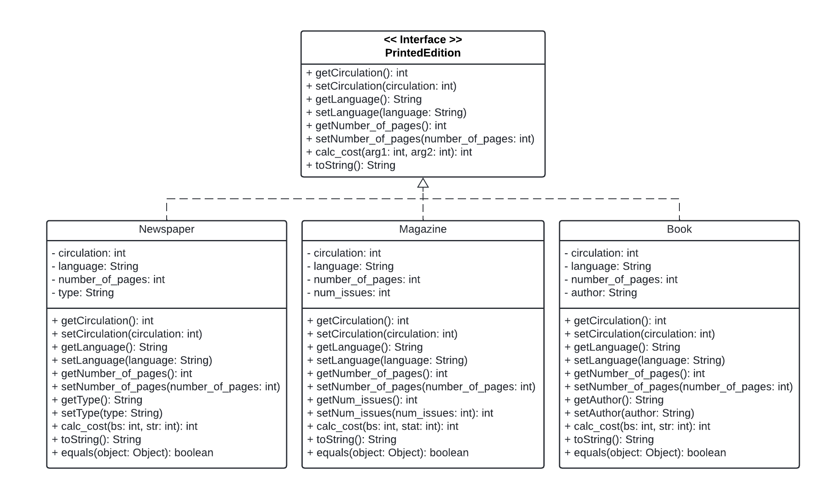

Рисунок 1 – UML-диаграмма

1. Работы программы представлена на рисунке 2.

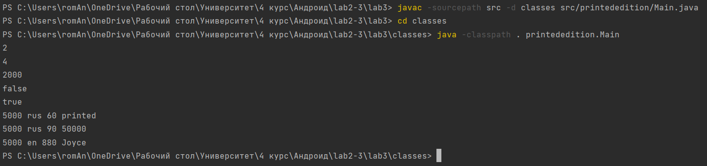

Рисунок 2 – Результат работы программы

**Вывод:** ознакомилась с понятием интерфейса, правилами разработки, наследования и способами прикладного использования интерфейсов в Java.